# Fuentes de luz

1. Observe las siguientes imágenes y señale debajo de cada una si la luz que se produce es **NATURAL** o **ARTIFICIAL**.

|  |  |  |
| --- | --- | --- |
|  |  |  |
|  |  |  |
|  |  |  |
|  |  |  |
|  |  |  |
|  |  |  |

1. 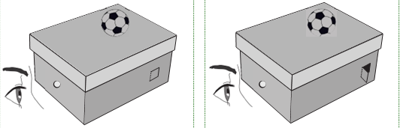Encierre en un círculo la situación que permite **VER** el objeto dentro de la caja y responde las preguntas A y B.
2. ¿Qué se necesita para ver el objeto que está al interior de la caja? ____________________________.
3. ¿Cuál es el emisor o fuente de luz?

____________________________.

1. ¿En qué se parece el sol y un relámpago?

_______________________________________________________________________________________________________________________________________________________________

1. ¿En qué se diferencia la luz de una ampolleta con la luz de una fogata?

_______________________________________________________________________________________________________________________________________________________________